**Identifier les sentiments**

**Nom:**

**Date:**

À la page 4, Blanche observe : « En classe, madame Mireille dit souvent que les murs ont des oreilles. À la maison, c'est l'inverse : les oreilles ont des murs. »

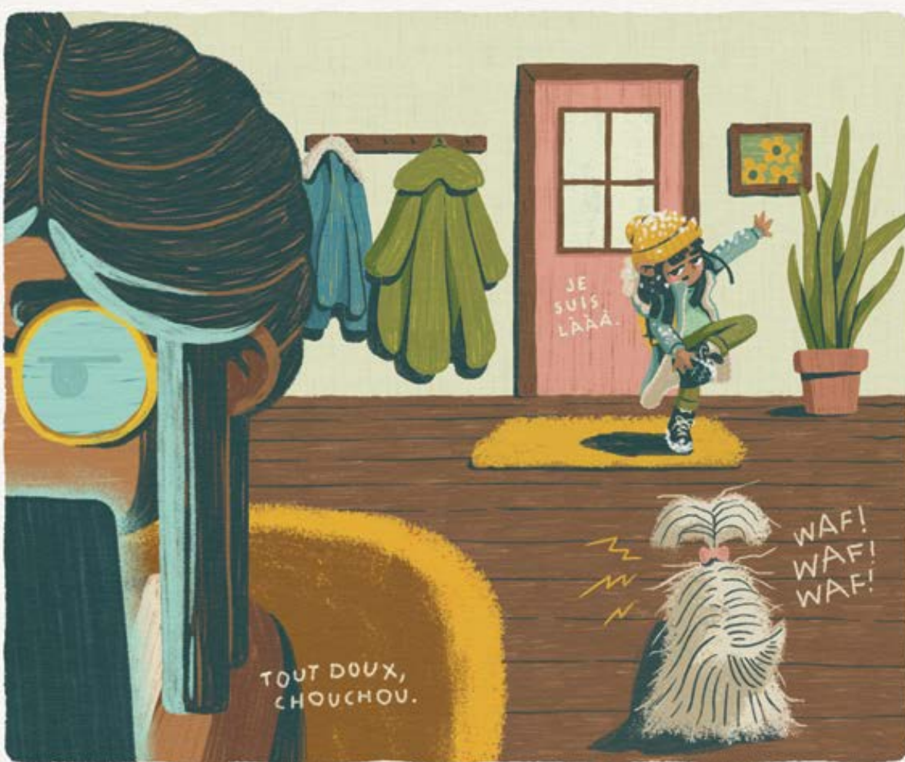

On se sent parfois invisible. Que pouvons-nous faire pour quelqu'un qui se sent invisible?

Que pouvez-vous faire pour vous-même ?

Blanche a décidé de rencontrer ses parents à l'occasion d'un dîner. Elle n'attend pas que les autres règlent les problèmes. Elle choisit de communiquer et de discuter de ses problèmes. Pensez-vous que c'est un bon choix ? Pourquoi?

Réfléchissez à la façon dont vous gérez les problèmes.

Que faites-vous pour vous aider ?

Pensez-vous qu'il y a quelque chose que vous pourriez changer pour vous sentir mieux?



À la page 28, Blanche dit : « Je me sens un peu plus léger depuis que j'ai parlé à mes parents. »

Pourquoi se sent-elle plus légère?

Pensez-vous que la communication soit un outil puissant ? Expliquez.

